
计算机学院
课程设计报告

（ 2020 ~2021 学年度 第 二 学期 ）

课程名称 | 机器学习
课程设计名称 | 新闻文本分类

姓名 | 黄豪 | 学号 | 20184352131

专业 | 软件工程（人工智能） | 班级 | 01班
地点 | 8-311 | 教师 | 熊东平

目录
一、课题设计背景 3
1.1课程设计的目的及要求 3
1.2赛题选择以及赛题要求 3
1.2.1赛题选择 3
1.2.2赛题要求 4
二、设计方案概述 4
2.1赛题目标 4
2.2数据分析 4
2.3模型选择 5
2.3.1RNN介绍： 5
2.3.2RNN的优缺点 5
2.4模型结构图 5
2.5参数设计 5
1.词向量维度→64 5
2.序列长度→600 6
3.类别数→10 6
4.词汇表大小→5000 6
5.隐藏层层数→2 6
6.隐藏层神经元→128 6
7.学习率→1e-3 6
2.6.损失函数和模型优化 6
三 、具体实现 6
3.1详细代码及概要解释： 6
3.1.1run 6
3.1.2run_model 16
四、 结果及分析 25
4.1训练过程 25
4.2损失率： 26
4.3准确率： 26
4.4测试结果： 27
4.5验证结果 27
28
五、总结 28

一、课题设计背景

1.1课程设计的目的及要求
各位同学关注三个竞赛网站：
1、https://www.datafountain.cn/competitions
2、https://tianchi.aliyun.com/competition/gameList/activeList
3、https://www.biendata.xyz/
需完成以下任务：
1、每位同学（以个人为单位）在网站上选取一个比赛项目（已结束或进行中项目均可，如果参加进行中项目并获得较好名次，最终成绩=课程设计成绩+（1~10分），视获取的名次而定，最高100分），完成竞赛的代码，并将代码提交到GitHub；
2、提交项目设计报告一份；
3、课程设计最终成绩=模型准确率*70%+实验报告成绩*30%
4、原则上允许选取任意模型，但鼓励使用非深度学习模型，如采用深度学习模型，最终成绩=课程设计成绩-10分。

1.2赛题选择以及赛题要求

1.2.1赛题选择
选择的是天池学习赛的新闻文本分类的题目
由于比赛还没结束，排名还没有出来


1.2.2赛题要求
1、输出分类的准确率不低于80%
2、提供简单的可视化界面。能够输入单条新闻，输出新闻的分类，或者支持本地上传csv/xlsx文件，批量输入新闻，并输出新闻分类。

二、设计方案概述

2.1赛题目标
整合划分出如下候选分类类别：财经、房产、教育、科技、军事、汽车、体育、游戏、娱乐和其他共10类的新闻文本数据。选手根据新闻标题和内容，进行分类。
输入为新闻的标题和正文内容，输出为新闻的分类

2.2数据分析
数据集整合划分出10个候选分类类别：体育、财经、房产、家居、教育、科技、时尚、时政、游戏、娱乐
将原始数据划分为三个部分：训练集（5000*10）、测试集（1000*10）、验证集（500*10）
训练集:用于模型的参数的训练
测试集：用于检验模型的分类效果
验证集：用于训练时检验模型的泛化能力

2.3模型选择

2.3.1RNN介绍：
模型选择的是RNN循环神经网络（Recurrent Neural Network，RNN），是一类专门用于处理时序数据样本的神经网络，它的每一层不仅输出给下一层，同时还输出一个隐状态，给当前层在处理下一个样本时使用。
RNN 是包含循环的网络，允许信息的持久化。

2.3.2RNN的优缺点
优点：RNN对具有序列特性的数据非常有效，它能挖掘数据中的时序信息以及语义信息
缺点：RNN存在长程依赖的问题，当时间步较大或较小时，循环神经网络的梯度较容易出现衰减或爆炸。

2.4模型结构图
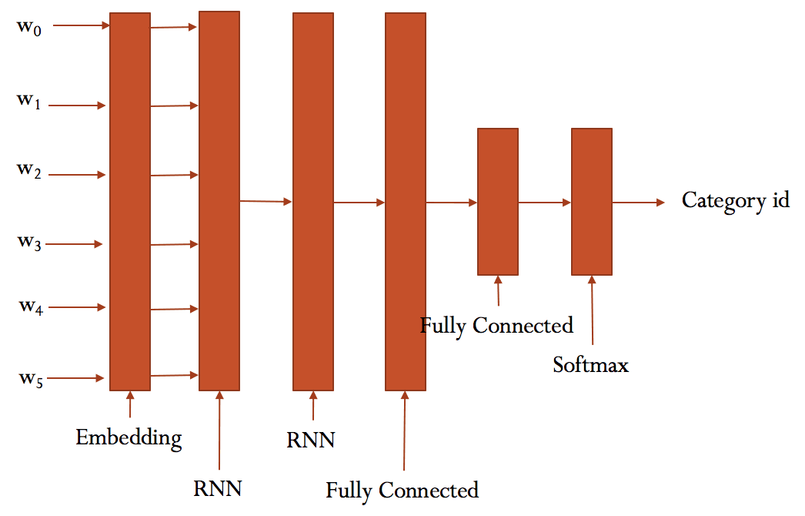

2.5参数设计

1.词向量维度→64
词向量维度的估算结果为:
n>8.33logN
当N=10000时,n>33.32
取值一般为32、64、100、128、256
因此确定为64

2.序列长度→600
根据新闻的篇幅的平均值将序列长度定为600个字符

3.类别数→10
新闻分类数据包含着体育、娱乐等10个新闻常见种类

4.词汇表大小→5000

5.隐藏层层数→2
通过两层循环神经网络来增加模型的深度从而增强模型的能力

6.隐藏层神经元→128

7.学习率→1e-3
在小批量的梯度下降中，学习率和批量大小的比值适中，才能提高模型收敛的效率

2.6.损失函数和模型优化
损失函数：交叉熵损失函数可以用来衡量概率分布之间的差异，而Softmax函数的输出为各类的一个概率分布，这与交叉熵对衡量概率分布差异的特性相同
该模型对比于基础的循环神经网络引入了门控机制改善长程依赖问题，同时设计了深层循环神经网络来增强模型的能力

三 、具体实现

3.1详细代码及概要解释：

3.1.1run
#!/usr/bin/python
# -*- coding: utf-8 -*-
from __future__ import print_function
import os
import sys
import time
from datetime import timedelta
import numpy as np
import tensorflow as tf
from sklearn import metrics
from cnn_model import TCNNConfig, TextCNN
from rnn_model import RNNConfig, TextRNN
from data.cnews_loader import read_vocab, read_category, batch_iter, process_file, build_vocab
base_dir = 'data/cnews'
train_dir = os.path.join(base_dir, 'cnews.train.txt')
test_dir = os.path.join(base_dir, 'cnews.test.txt')
val_dir = os.path.join(base_dir, 'cnews.val.txt')
vocab_dir = os.path.join(base_dir, 'cnews.vocab.txt')
save_dir = 'checkpoints/textcnn'
save_path = os.path.join(save_dir, 'best_validation') # 最佳验证结果保存路径
def get_time_dif(start_time):
"""获取已使用时间"""
end_time = time.time()
time_dif = end_time - start_time
return timedelta(seconds=int(round(time_dif)))
def feed_data(x_batch, y_batch, keep_prob):
feed_dict = {
model.input_x: x_batch,
model.input_y: y_batch,
model.keep_prob: keep_prob
}
return feed_dict
def evaluate(sess, x_, y_):
"""评估在某一数据上的准确率和损失"""
data_len = len(x_)
batch_eval = batch_iter(x_, y_, 128)
total_loss = 0.0
total_acc = 0.0
for x_batch, y_batch in batch_eval:
batch_len = len(x_batch)
feed_dict = feed_data(x_batch, y_batch, 1.0)
loss, acc = sess.run([model.loss, model.acc], feed_dict=feed_dict)
total_loss += loss * batch_len
total_acc += acc * batch_len
return total_loss / data_len, total_acc / data_len
def train():
print("Configuring TensorBoard and Saver...")
# 配置 Tensorboard，重新训练时，请将tensorboard文件夹删除，不然图会覆盖
tensorboard_dir = 'tensorboard/textcnn'
if not os.path.exists(tensorboard_dir):
os.makedirs(tensorboard_dir)
tf.summary.scalar("loss", model.loss)#能够保存训练过程以及参数分布图并在tensorboard显示
tf.summary.scalar("accuracy", model.acc)
merged_summary = tf.summary.merge_all()
#merge_all 可以将所有summary全部保存到磁盘，以便tensorboard显示。如果没有特殊要求，一般用这一句就可一显示训练时的各种信息了。
writer = tf.summary.FileWriter(tensorboard_dir)
#指定一个文件用来保存图。
# 配置 Saver
saver = tf.train.Saver()#保存的训练好的模型。
if not os.path.exists(save_dir):
os.makedirs(save_dir)
print("Loading training and validation data...")
# 载入训练集与验证集
start_time = time.time()
x_train, y_train = process_file(train_dir, word_to_id, cat_to_id, config.seq_length)
x_val, y_val = process_file(val_dir, word_to_id, cat_to_id, config.seq_length)
time_dif = get_time_dif(start_time)
print("Time usage:", time_dif)
# 创建session
session = tf.Session()
session.run(tf.global_variables_initializer())
writer.add_graph(session.graph)
print('Training and evaluating...')
start_time = time.time()
total_batch = 0 # 总批次
best_acc_val = 0.0 # 最佳验证集准确率
last_improved = 0 # 记录上一次提升批次
require_improvement = 1000 # 如果超过1000轮未提升，提前结束训练
flag = False
for epoch in range(config.num_epochs):
print('Epoch:', epoch + 1)
batch_train = batch_iter(x_train, y_train, config.batch_size)
for x_batch, y_batch in batch_train:
feed_dict = feed_data(x_batch, y_batch, config.dropout_keep_prob)
#print("x_batch is {}".format(x_batch.shape))
if total_batch % config.save_per_batch == 0:
# 每多少轮次将训练结果写入tensorboard scalar
s = session.run(merged_summary, feed_dict=feed_dict)
writer.add_summary(s, total_batch)
if total_batch % config.print_per_batch == 0:
# 每多少轮次输出在训练集和验证集上的性能
feed_dict[model.keep_prob] = 1.0
loss_train, acc_train = session.run([model.loss, model.acc], feed_dict=feed_dict)
loss_val, acc_val = evaluate(session, x_val, y_val) # todo
if acc_val > best_acc_val:
# 保存最好结果
best_acc_val = acc_val
last_improved = total_batch
saver.save(sess=session, save_path=save_path)
improved_str = '*'
else:
improved_str = ''
time_dif = get_time_dif(start_time)
msg = 'Iter: {0:>6}, Train Loss: {1:>6.2}, Train Acc: {2:>7.2%},' \
+ ' Val Loss: {3:>6.2}, Val Acc: {4:>7.2%}, Time: {5} {6}'
print(msg.format(total_batch, loss_train, acc_train, loss_val, acc_val, time_dif, improved_str))
session.run(model.optim, feed_dict=feed_dict) # 运行优化
total_batch += 1
if total_batch - last_improved > require_improvement:
# 验证集正确率长期不提升，提前结束训练
print("No optimization for a long time, auto-stopping...")
flag = True
break # 跳出循环
if flag: # 同上
break
def test():
print("Loading test data...")
start_time = time.time()
x_test, y_test = process_file(test_dir, word_to_id, cat_to_id, config.seq_length)
session = tf.Session()
session.run(tf.global_variables_initializer())
saver = tf.train.Saver()
saver.restore(sess=session, save_path=save_path) # 读取保存的模型
print('Testing...')
loss_test, acc_test = evaluate(session, x_test, y_test)
msg = 'Test Loss: {0:>6.2}, Test Acc: {1:>7.2%}'
print(msg.format(loss_test, acc_test))
batch_size = 128
data_len = len(x_test)
num_batch = int((data_len - 1) / batch_size) + 1
y_test_cls = np.argmax(y_test, 1)
y_pred_cls = np.zeros(shape=len(x_test), dtype=np.int32) # 保存预测结果
for i in range(num_batch): # 逐批次处理
start_id = i * batch_size
end_id = min((i + 1) * batch_size, data_len)
feed_dict = {
model.input_x: x_test[start_id:end_id],
model.keep_prob: 1.0
}
y_pred_cls[start_id:end_id] = session.run(model.y_pred_cls, feed_dict=feed_dict)
# 评估
print("Precision, Recall and F1-Score...")
print(metrics.classification_report(y_test_cls, y_pred_cls, target_names=categories))
# 混淆矩阵
print("Confusion Matrix...")
cm = metrics.confusion_matrix(y_test_cls, y_pred_cls)
print(cm)
time_dif = get_time_dif(start_time)
print("Time usage:", time_dif)
if __name__ == '__main__':
config = RNNConfig()# 获取配置参数
if not os.path.exists(vocab_dir): # 如果不存在字汇表，重建5000个字
build_vocab(train_dir, vocab_dir, config.vocab_size)#造字典，并写入文件
categories, cat_to_id = read_category()#标签，标签id
words, word_to_id = read_vocab(vocab_dir)#5000个字，每个字对应的id
config.vocab_size = len(words)
model = TextRNN(config)
option='train'
if option == 'train':
train()
else:
test()
1.输入:
从txt文本中输入的数据为新闻类别、新闻内容,进行词和ID的映射后，所有的词变为词向量。输出: 预测结果y为一个10维数组，数组中值的取值范围为[0,1],使用tf.argmax(y，1)，取出数组中最大值的下标，再用独热表示以及模型输出转换成数字标签。
加载训练集函数：
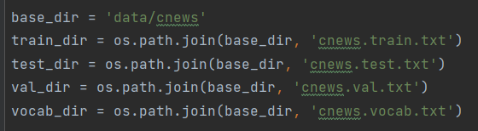
2.词和ID的映射
将词汇表中的词映射到对应的ID，再把训练文本中的每一条新闻中所有词转换成对应ID。使用测试集验证模型预测准确度时，对测试集中的文本做同样操作。
3. 使用列表推导式得到的结果是列表的列表，总列表train_idlist_list中的元素是每篇文章中的字对应的id列表。

3.1.2run_model
import tensorflow as tf
class RNNConfig(object):
"""CNN配置参数"""
embedding_dim = 64 # 字的特征是64
seq_length = 600 # 序列长度 句子长度600
num_classes = 10 # 类别数
num_filters = 256 # 卷积核数目
kernel_size = 5 # 卷积核尺寸
vocab_size = 5000 # 字数
hidden_dim = 128 # 全连接层神经元
num_layers=2 #隐藏层个数
dropout_keep_prob = 0.8 # dropout保留比例
learning_rate = 1e-3 # 学习率0.001
batch_size = 64 # 每批训练大小
num_epochs = 10000 # 总迭代轮次
print_per_batch = 100 # 每多少轮输出一次结果
save_per_batch = 10 # 每多少轮存入tensorboard
rnn='gru'
class TextRNN(object):
"""文本分类，CNN模型"""
def __init__(self, config):
self.config = config
# 三个待输入的数据
self.input_x = tf.placeholder(tf.int32, [None, self.config.seq_length], name='input_x')#句子长度(句子数,600)
self.input_y = tf.placeholder(tf.float32, [None, self.config.num_classes], name='input_y')#标签类别(1,10)
self.keep_prob = tf.placeholder(tf.float32, name='keep_prob')#设置的dropout
self.rnn()
def rnn(self):
"""RNN模型"""
def lstm_cell():
return tf.contrib.rnn.BasicLSTMCell(self.config.hidden_dim,state_is_tuple=True)
def gru_cell():
return tf.contrib.rnn.GRUCell(self.config.hidden_dim)
def dropout():
if(self.config.rnn=="lstm"):
cell=lstm_cell()
else:
cell=gru_cell()
return tf.contrib.rnn.DropoutWrapper(cell,output_keep_prob=self.keep_prob)
# 字向量映射
with tf.device('/cpu:0'):#5000行64列代表一个字
embedding = tf.get_variable('embedding', [self.config.vocab_size, self.config.embedding_dim])#(5000,64)5000个字
embedding_inputs = tf.nn.embedding_lookup(embedding, self.input_x) #选取一个张量里面索引对应的元素 shape=(句子数, 600, 64)
with tf.name_scope("rnn"):
#多层rnn网络
cells=[dropout() for _ in range(self.config.num_layers)]
rnn_cell=tf.contrib.rnn.MultiRNNCell(cells,state_is_tuple=True)
_outputs,_= tf.nn.dynamic_rnn(cell=rnn_cell, inputs=embedding_inputs,dtype=tf.float32)
last=_outputs[:,-1,:]
## CNN layer embedding_inputs 是三维(,h,w)
#conv = tf.layers.conv1d(embedding_inputs, self.config.num_filters, self.config.kernel_size, name='conv')
##1*5的个卷积核，256个核 一维计算 输入的(?, 600, 64) 输出 shape=(?, 596, 256) (600-5)/1+1=596
## global max pooling layer reduce_max计算张量的各个维度上的元素的最大值 64个句子，每个句子是600 每个字是256维(每个维度是1*5卷积)
#gmp = tf.reduce_max(conv, reduction_indices=[1], name='gmp')#shape=(?, 256) 按1维去取最大[[1,2],[3,4]]指定按行列，不指定按均值
with tf.name_scope("score"):
# 全连接层，后面接dropout以及relu激活gmp输入的数据，hidden_dim输出的维度大小
fc = tf.layers.dense(last, self.config.hidden_dim, name='fc1')#shape=(64, 128)
fc = tf.contrib.layers.dropout(fc, self.keep_prob)#shape=(64, 128)
fc = tf.nn.relu(fc)#shape=(64, 128)
# 分类器
self.logits = tf.layers.dense(fc, self.config.num_classes, name='fc2')#shape=(?, 10)
self.y_pred_cls = tf.argmax(tf.nn.softmax(self.logits), 1) # 预测类别 shape=(?,)按列取
with tf.name_scope("optimize"):
# 损失函数，交叉熵
cross_entropy = tf.nn.softmax_cross_entropy_with_logits(logits=self.logits, labels=self.input_y)# shape=(?,)
self.loss = tf.reduce_mean(cross_entropy)#shape=()
# 优化器
self.optim = tf.train.AdamOptimizer(learning_rate=self.config.learning_rate).minimize(self.loss)
with tf.name_scope("accuracy"):
# 准确率
correct_pred = tf.equal(tf.argmax(self.input_y, 1), self.y_pred_cls)#shape=(?,)
self.acc = tf.reduce_mean(tf.cast(correct_pred, tf.float32))#shape=()
1.设置循环神经网络的超参数
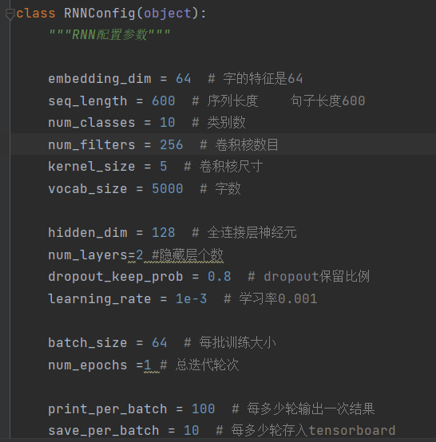
2.该文本识别模型为：输入数据-->RNN层（LSTM模型）-->全连接层1-->全连接层2 -->输出
3.使用训练数据迭代训练模型
模型迭代运行5000/10000次，从训练集中选取batch_size大小，即64个样本做批量梯度下降；每训练100次模型，从测试集中随机选取200个样本，验证一下模型的预测能力。
4.在测试集上进行准确率评估
每训练100次模型，在测试集中随机选取200个样本，验证训练的模型预测能力。
实验结果记录：
实验中使用了门限循环单元（GRU）、长短期记忆神经网络（LSTM）做对比。
长短期记忆LSTM是一种和GRUs不同的复杂的激活单元，作用与GRUs相似，但是在单元的结构上不一样，最终记忆产生融合了输入门与遗忘门的结果，且输出门是GRUs中没有显性存在的门，目的为从隐层状态分离最终的记忆。
GRU则是LSTM的一个变体， GRU保持了LSTM的效果同时又使结构更加简单

3.1.3预测部分：
# coding: utf-8
from __future__ import print_function
import os
import tensorflow as tf
import tensorflow.contrib.keras as kr
from cnn_model import TCNNConfig, TextCNN
from data.cnews_loader import read_category, read_vocab
try:
bool(type(unicode))
except NameError:
unicode = str
base_dir = 'data/cnews'
vocab_dir = os.path.join(base_dir, 'cnews.vocab.txt')
save_dir = 'checkpoints/textcnn'
save_path = os.path.join(save_dir, 'best_validation') # 最佳验证结果保存路径
class CnnModel:
def __init__(self):
self.config = TCNNConfig()
self.categories, self.cat_to_id = read_category()
self.words, self.word_to_id = read_vocab(vocab_dir)
self.config.vocab_size = len(self.words)
self.model = TextCNN(self.config)
self.session = tf.Session()
self.session.run(tf.global_variables_initializer())
saver = tf.train.Saver()
saver.restore(sess=self.session, save_path=save_path) # 读取保存的模型
def predict(self, message):
# 支持不论在python2还是python3下训练的模型都可以在2或者3的环境下运行
content = unicode(message)
data = [self.word_to_id[x] for x in content if x in self.word_to_id]
feed_dict = {
self.model.input_x: kr.preprocessing.sequence.pad_sequences([data], self.config.seq_length),
self.model.keep_prob: 1.0
}
y_pred_cls = self.session.run(self.model.y_pred_cls, feed_dict=feed_dict)
return self.categories[y_pred_cls[0]]
if __name__ == '__main__':
cnn_model = CnnModel()
test_demo = ['北京时间5月25日，关于特斯拉要用激光雷达，认为马斯克在打自己脸的言论，'
'又开始在自动驾驶行业、乃至媒体圈传播开乘。因为马斯克一直都在熟激光雷达，甚至说傻子才用激光雷达。
'好不容易逮到一个机会，可以嘲笑神一样的硅谷钢铁侠，这足以让媒体制造话题的兴奋点了,'
'加上，关于特斯拉不用激无雷达，因此无法识别道路静止目标的事故时有发生，'
'因此，亚界也普遍认为特斯拉应该使用激光雷达，从而让特斯拉FSD功能更安全。']
for i in test_demo:
print(cnn_model.predict(i))
在模型训练结束之后，可以输入需要判断的文本来进行新闻文本分类。

结果及分析

4.1训练过程
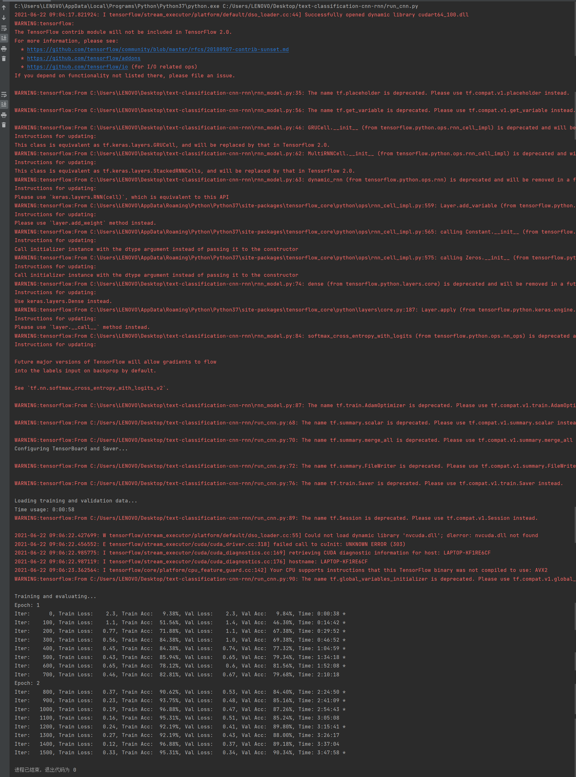

4.2损失率：

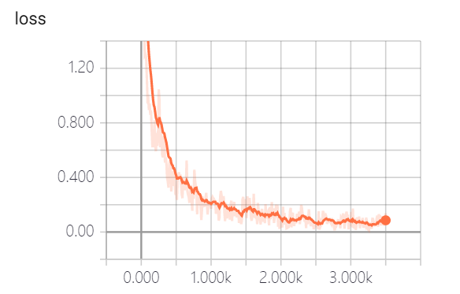

4.3准确率：
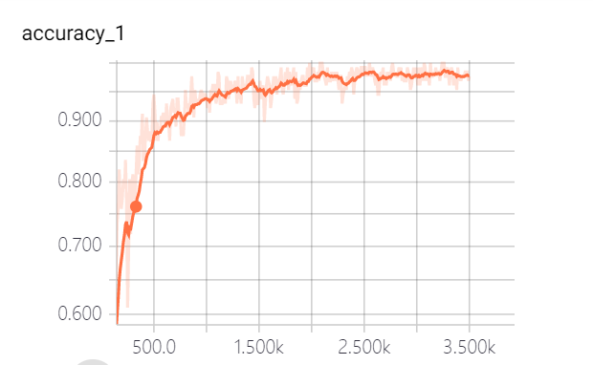

4.4测试结果：
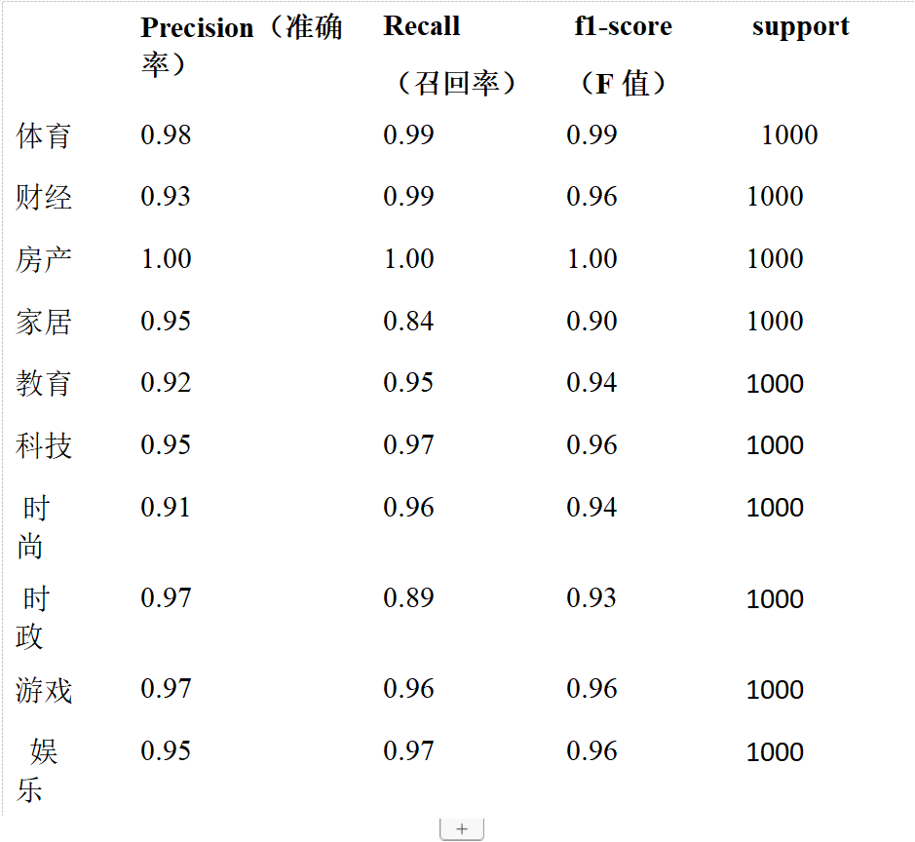
准确率:指在模型预测类别中结果正确的比例
召回率:指真实标签中模型预测类别正确的概率
F值:为精确率和召回率的调和平均，是一个综合指标
从训练集准确度可以看出该模型在迭代后期的准确率达到了95%左右，与赛题的要求基本符合

4.5验证结果
输入文本点击检测键判断新闻的类别
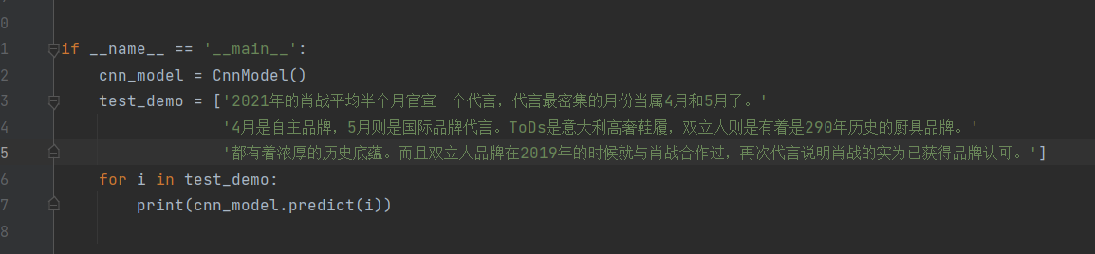

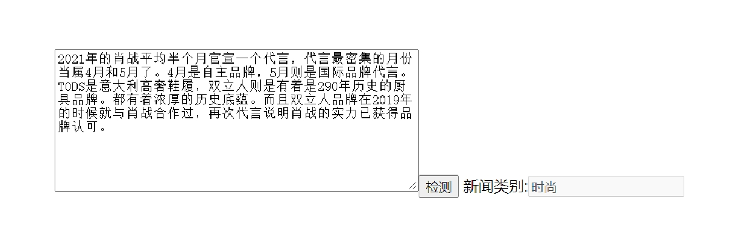
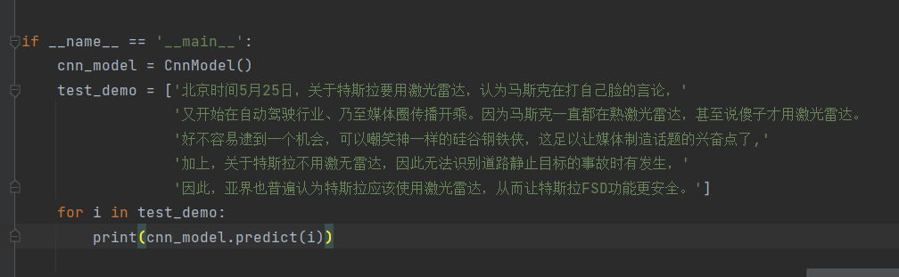

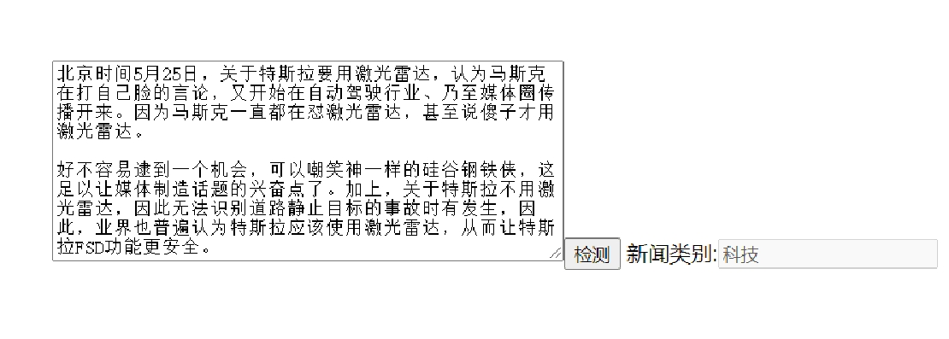五、总结

在新闻文本分类实验中，有很多算法可以提升训练的的效率，利用堆叠循环神经网络对文本进行分类通过加深循环神经网络的深度从而增加循环神经网络的能力，对于文本分类的效果显著。
在机器学习这门课程中学习到了很多，从一开始的LR模型以及SVM模型，到后来的使用梯度下降优化方法，实现多元线性回归以及实现 Logistic Regression 算法，到实现信息熵进行划分选择的决策树算法，每一个作业都在完成实验的过程中学习到更多的东西，转眼间这门课程到了尾声，真心的感谢机器学习的指导老师，在课堂上认真负责的教学，让我们可以学习到更多的知识。

